Thiết kế kiến trúc

PHẦN MỀM QUẢN LÝ KHÁCH SẠN

Version 1.0

Sinh viên thực hiện:

1512389 – TRƯƠNG THÀNH NHƠN

1512403 – HUỲNH PHI PHÚC

1512405 – NGUYỄN VĂN PHÚC

**Bảng ghi nhận thay đổi tài liệu**

|  |  |  |  |
| --- | --- | --- | --- |
| **Ngày** | **Phiên bản** | **Mô tả** | **Người thay đổi** |
| 20/05/2018 | 1.0 | <mô tả phiên bản tài liệu> | < người thực hiện> |
|  |  |  |  |
|  |  |  |  |
|  |  |  |  |

Mục lục

1. Kiến trúc hệ thống 3

2. Mô tả chi tiết từng thành phần trong hệ thống 4

2.1 Data Access Layer 5

2.2 Business Layer 6

2.3 Presentation Layer 6

# Kiến trúc hệ thống

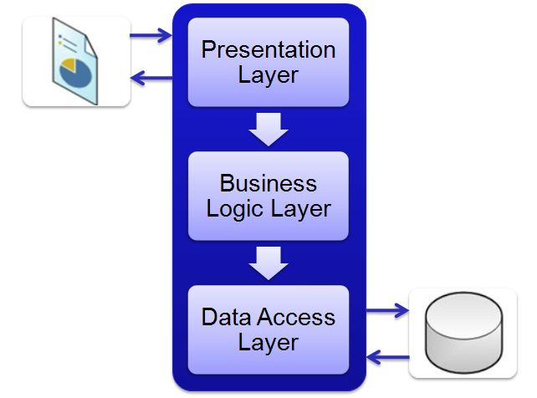

|  |  |
| --- | --- |
| **Thành phần** | **Diễn giải** |
| Data Access Layer | Kết nối cơ sở dữ liệu SQL Server và thực hiện truy vấn dữ liệu |
| Business Logic Layer | Thực hiện xử lý các nghiệp vụ |
| Presentation Layer | Giao diện và thể hiện dữ liệu ra cho người dùng |

# Mô tả chi tiết từng thành phần trong hệ thống

## Data Access Layer

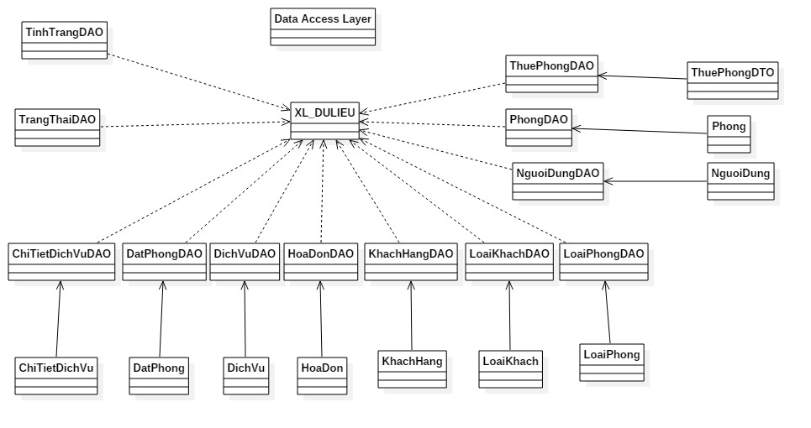

|  |  |
| --- | --- |
| **Lớp đối tượng** | **Diễn giải** |
| Data Access Layer | Tiêu đề |
| XL_DULIEU | Gồm 2 phương thức LoadData (query) và Excute (insert/update/delete) |
| ChiTietDichVuDAO | Truy vấn dữ liệu bảng ChiTietDichVu |
| DatPhongDAO | Truy vấn dữ liệu bảng DatPhong |
| DichVuDAO | Truy vấn dữ liệu bảng DichVu |
| HoaDonDAO | Truy vấn dữ liệu bảng HoaDon |
| KhachHangDAO | Truy vấn dữ liệu bảng KhachHang |
| LoaiKhachDAO | Truy vấn dữ liệu bảng LoaiKhach |
| LoaiPhongDAO | Truy vấn dữ liệu bảng LoaiPhong |
| NguoiDungDAO | Truy vấn dữ liệu bảng NguoiDung |
| PhongDAO | Truy vấn dữ liệu bảng Phong |
| ThuePhongDAO | Truy vấn dữ liệu bảng ThuePhong |
| TinhTrangDAO | Truy vấn dữ liệu bảng TinhTrangPhong |
| TrangThaiDAO | Truy vấn dữ liệu bảng TrangThaiPhong |
| ChiTietDichVu | Lớp đối tượng đại diện bảng ChiTietDichVu |
| DatPhong | Lớp đối tượng đại diện bảng DatPhong |
| DichVu | Lớp đối tượng đại diện bảng DichVu |
| HoaDon | Lớp đối tượng đại diện bảng HoaDon |
| KhachHang | Lớp đối tượng đại diện bảng KhachHang |
| LoaiKhach | Lớp đối tượng đại diện bảng LoaiKhach |
| LoaiPhong | Lớp đối tượng đại diện bảng LoaiPhong |
| NguoiDung | Lớp đối tượng đại diện bảng NguoiDung |
| Phong | Lớp đối tượng đại diện bảng Phong |
| ThuePhong | Lớp đối tượng đại diện bảng ThuePhong |

## Business Layer

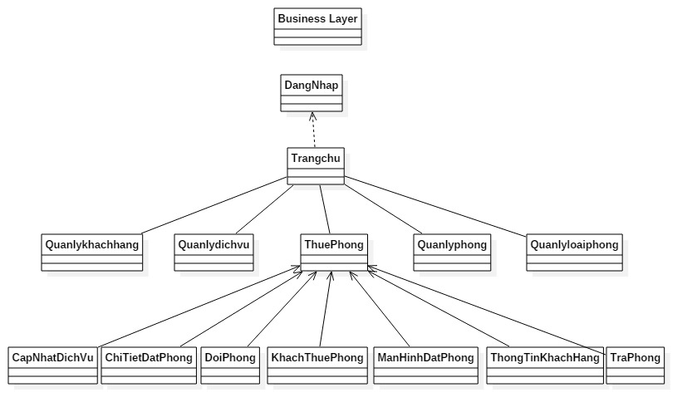

|  |  |
| --- | --- |
| **Lớp đối tượng** | **Diễn giải** |
| Business Layer | Tiêu đề |
| DangNhap | Xử lý đăng nhập |
| Trangchu | Xử lý các chức năng chính |
| Quanlykhachhang | Xử lý quản lý khách hàng |
| Quanlydichvu | Xử lý quản lý dịch vụ |
| Quanlyphong | Xử lý quản lý phòng |
| Quanlyloaiphong | Xử lý quản lý khách hàng |
| ThuePhong | Xử lý các chức năng liên quan đến thuê phòng |
| CapNhatDichVu | Cập nhật các dịch vụ khách thuê xử dụng |
| ChiTietDatPhong | Xem chi tiết đặt phòng |
| DoiPhong | Thực hiện đổi phòng |
| KhachThuePhong | Cho khách thuê phòng |
| ManHinhDatPhong | Cho khách đặt phòng |
| ThongTinKhachHang | Xem thông tin khách thuê |
| TraPhong | Cho khách trả phòng |

## Presentation Layer

Do chương trình được viết theo WPF nên với mỗi lớp đối tượng thuộc Business Layer sẽ có 1 file *.xaml để xử lý giao diện và gắn kết với lớp đối tượng tương ứng để thể hiện dữ liệu.